2014- 2015
EĞİTİM - ÖĞRETİM YILI
İSTOÇ İLK-ORTAOKULU
BRİFİNG DOSYASI
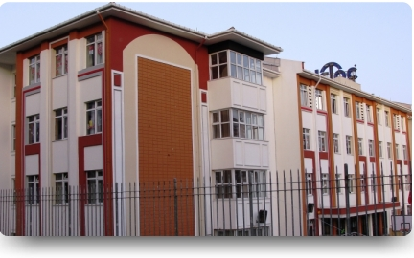

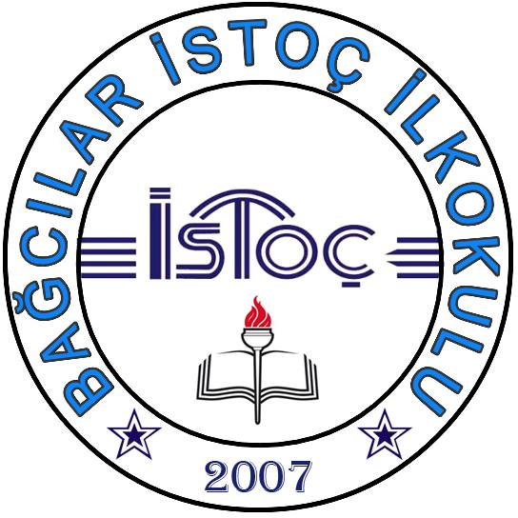

- BÖLÜM
A-OKULUN ADI:
İstoç İlk-Ortaokulu
B-ADRESİ:
Göztepe Mahallesi Rüya sok. No: 34 Bağcılar/İSTANBUL
C-TELEFON NUMARALARI ve WEB ADRESİ:
Tel : 212 445 03 54, Faks : 212 447 31 77
http://istocilkokulu.meb.k12.tr
e-mail: 742615@meb.k12.tr
e-mail: 742613@meb.k12.tr
D- VİZYONUMUZ
Bağcılar İstoç İlk-Ortaokulu olarak:
Türk toplumunun çağdaş eğitim teknolojilerinin kullanıldığı bilimsel, sanatsal, sportif ve kültürel alanlarda bir çok yeniliğe evrensel boyutta imza atmış bireyler yetiştiren, çalışanlarının, öğrencilerinin ve velilerin içinde bulunmaktan gurur duydukları bir okul olmak.
MİSYONUMUZ
"Ulusal ve evrensel değerlerin farkında olup, değişime ve gelişime açık; bireysel niteliklerini dikkate alarak öğrenen, bilgili, becerikli ve özgüvenli olan, milli manevi değerlerine bağlı, kendisiyle ve çevresiyle iyi ve olumlu iletişim kuran, çağın gelişen ihtiyaçlarına cevap verebilecek becerileri kazanmış, sorumluluk sahibi bireyler yetiştirmek için ilkokul programı çerçevesinde eğitim öğretim hizmetlerini yürütmektir."
E-SEVİYESİ, DERECESİ, ÖĞRETİM ŞEKLİ:
A tipi okul, Kademeli olarak İlkokul – İkili Öğretim

F-MÜDÜRÜ( ÖNCEKİLER DÂHİL ):
2000-2010: Celal ŞAHİN
2010–2014: Servet TUNA
2014 - …: Olcay YILMAZ
G-OKUTULAN YABANCI DİLLER:
İngilizce
H-KİTAPLIĞINDAKİ KİTAP SAYISI:
2135

II. BÖLÜM
A)Okulun Tarihçesi
İstoç İlk-Ortaokulu, 2000 yılında Göztepe İlköğretim Okulu olarak Mahmutbey Lisesi ile aynı binada eğitim-öğretim hayatına başlamıştır. Okulumuz Bağcılar ilçe merkezine 5 km İstanbul il merkezine 17 km mesafededir.
2007 yılında o dönemin başbakanı Sayın Recep Tayyip ERDOĞAN’ın da katıldığı törenle İstoç Yönetim Kurulu tarafından yaptırılan yeni binasına taşınmıştır. Bağcılar Belediye Başkanı Sayın Lokman ÇAĞIRI döneminde de okul çevre düzenlemesi ile okul bahçesini düzenleme çalışmaları yapılmıştır.
Her yaz döneminde İstoç Yönetim Kurulu tarafından okulumuzun iç ve dış cephe boyası yapılmaktadır.
Okulumuzun ilkokul kısmı; Anasınıfında 4, İlkokul bölümünde 43 olmak üzere toplam 47 şubeden oluşmaktadır. Ortaokul kısmında ise 15 şube bulunmaktadır. Okulumuzda ikili eğitim yapılmaktadır.
Okulumuz 2007 yılında yapılmıştır. Bina betonarme olup bodrumla beraber beş katlıdır. Doğalgaz ile ısınmaktadır. 32 adet dersliği, 1 adet BT sınıfı,1 adet kütüphanesi, 1 adet Konferans Salonu,1 adet spor salonu, adet arşiv ve 3 adet deposu bulunmaktadır.
B) Ulusal Başarıları: Okulumuz temizlik alanında beyaz bayrak almıştır.

C- Okulun Spor, Sosyal ve Kültürel Başarıları:
Okulumuz sosyal, kültürel ve sportif faaliyetlerde imkânlar ölçüsünde başarılar elde etmiştir. Şeref köşemizde bunlara ait alınan şilt, kupa ve madalyaları ve belgeleri sergilemekten onur duymaktayız.
TEOG sınav sonuçları il ortalaması civarındadır. İlçemizde düzenlenen “Çocuk Oyunları Liginde “ 2011-2012 ve 2012-2013 eğitim-öğretim yıllarında olmak üzere iki yıl üst üste şampiyon olmuştur.
2012-2013 Eğitim-Öğretim yılında İstanbul genelinde “Ahmet Rasim Yarışıyor” makale yarışmasında 7.sınıf öğrencimiz Fatma ÖZDAĞ 3. Olmuştur.
“Diyabet” konulu resim yarışmasında Havva KAYA adlı öğrencimiz ilçe genelinde ilköğretim okulları arasında birinci olmuştur.
“10 Kasım” ile ilgili ilçe genelinde yapılan şiir yarışmasında öğrencimiz Ali BEYAZ ikinci olmuştur.
Ayrıca Furkan KUTLU adlı öğrencimiz “RESBEFE” yarışmasında ikinci olmuştur.

